Kanstantsin Zhuk, 250934

Kurs: Projektowanie algorytmów i metody sztucznej inteligencji

Prowadzący: Marcin Ochman

**Projekt nr 2: Grafy**

1. **Wprowadzenie**

**Opis projektu**

Projekt opierał się na przetestowaniu działania jednego z algorytmów wyznaczającego najkrótszą drogę z danego węzła grafu (grafu ważonego oraz skierowanego) do każdego innego z węzłów. Algorytm, który będzie testowany:

* Algorytm Bellmana-Forda

Testowane grafy:

* Lista sąsiedztwa;
* Macierz sąsiedztwa.

Gęstości:

* 25%
* 50%
* 75%
* 100%

Ilości węzłów:

* 5
* 15
* 30
* 50
* 100

Gęstość grafu skierowanego wyraża się wzorem: $D=\frac{\left|E\right|}{\left|V\right|\left(\left|V\right|-1\right)}$

Gdzie E to liczba krawędzi grafu, V to liczba węzłów. Wzór będzie potrzebny aby wyliczyć ilość krawędzi grafu dla danej gęstości.

**Opis algorytmu:**

Algorytm Bellmana-Forda w porównaniu z algorytmem Dijkstry jest wolniejszy, jednakże bardziej uniwersalny. Algorytm ten jest bowiem w stanie obsługiwać grafy z ujemnymi wartościami krawędzi oraz wykrywać ujemne cykle, które być może zostały stworzone przez te wartości.

Złożoność obliczeniowa algorytmu:

* Dla reprezentacji w postaci listy sąsiedztwa – 𝒪(𝑉𝐸)
* W postaci macierzy sąsiedztwa – 𝒪($V^{3}$)

Złożoność pamięciowa algorytmu:

* Postaci listy sąsiedztwa – 𝒪(𝑉 + 𝐸)
* Postaci macierzy sąsiedztwa – 𝒪(𝑉 + $V^{2}$) = 𝒪($V^{2}$)

**Przewidywane wyniki:**

Złożoność macierzy sąsiedztwa zależy tylko od liczby węzłów. Oznacza to, że wzrost gęstości grafu nie powinien wpływać na czas egzekucji algorytmu, wpływ powinna mieć tutaj tylko ilość węzłów. Jednakże dla listy sąsiedztwa ilość krawędzi ma już znaczenie więc gęstość grafu będzie wpływać na czas egzekucji.

Mamy następne teoretyczne złożoności:

* Macierz – V * V * V
* Lista – V * E = V * 1 * V * (V - 1) = V * V * (V - 1)

Nawet dla najbardziej pesymistycznego przypadku, lista sąsiedztwa powinna być szybsza.

1. **Testowanie:**

* **25%:**

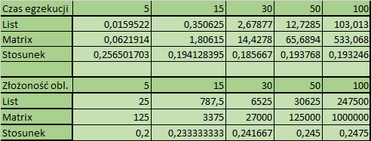

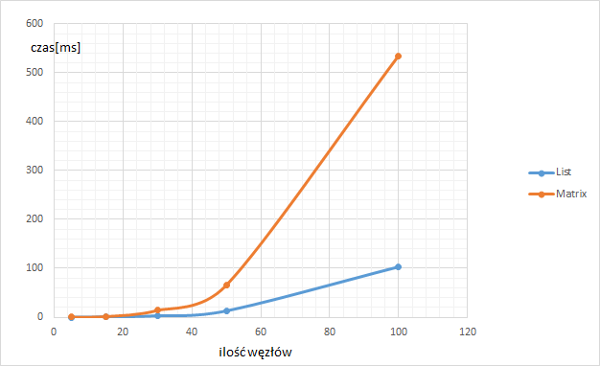

Wyk. 1

* **50%:**

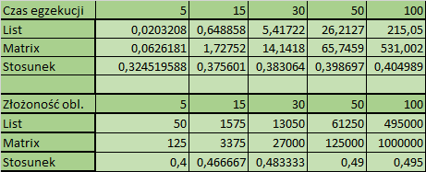

**50%:**

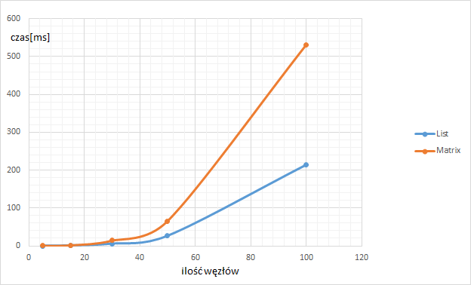

Wyk. 2

* **75%:**

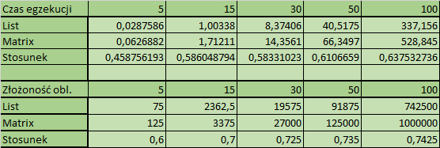

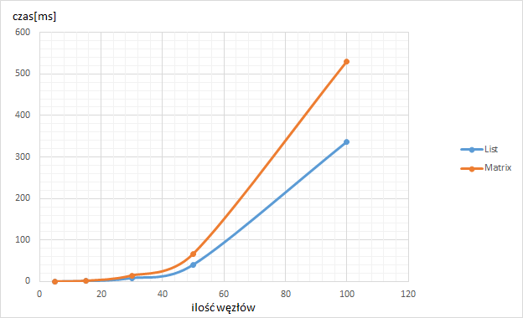

Wyk. 3

* **100%:**

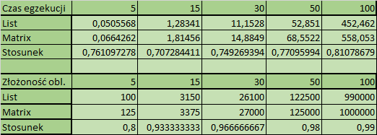

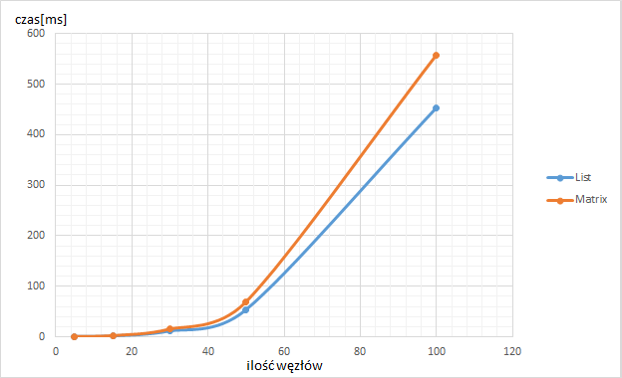

Wyk. 4

**• Wykresy dla parametru w postaci gęstości grafu:**

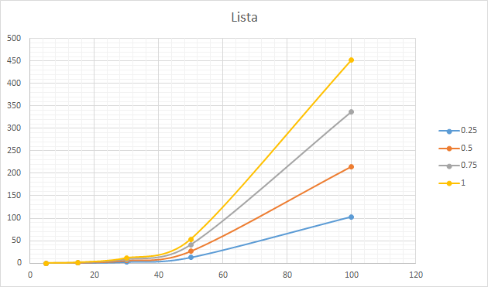

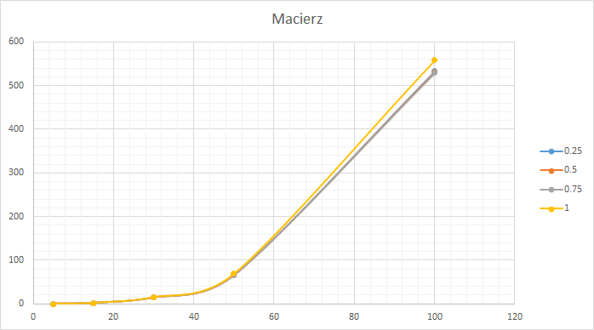

1. **Wnioski:**

* Zgodnie z przypuszczeniami, gęstość grafu wpływa na czas egzekucji algorytmu w reprezentacji listy, czas egzekucji zwiększa się, natomiast gęstość nie wpływa na reprezentacje w postaci macierzy. Można to zauważyć z ostatnich dwóch wykresów;
* Zgodnie z założeniami, z wykresów 1-4 widać, że lista jest szybsza od macierzy;
* Tendencja przy porównaniu stosunków teoretycznych i realnych taka, że stosunki realne są mniejsze średnio o 0,1 od teoretycznych, dzieje się tak najprawdopodobniej z przyczyny sposobu implementacji programu.